**Java Web开发**

**实验五**

**作业报告**

|  |  |
| --- | --- |
| 学 院 | 计算机 |
| 所在系 班 级 | 2017软件工程系11班 |
| 学 号 姓 名 | 03170101梁宝文 |
| 指 导 教 师 | 郭晓燕、罗永升 |
| 完 成 时 间 | 2019年4月-7 |

# 实验题目

第四章课后练习3购物车，实现一个购物车应用程序，可以购物，显示购物数量并查看购物车内容。

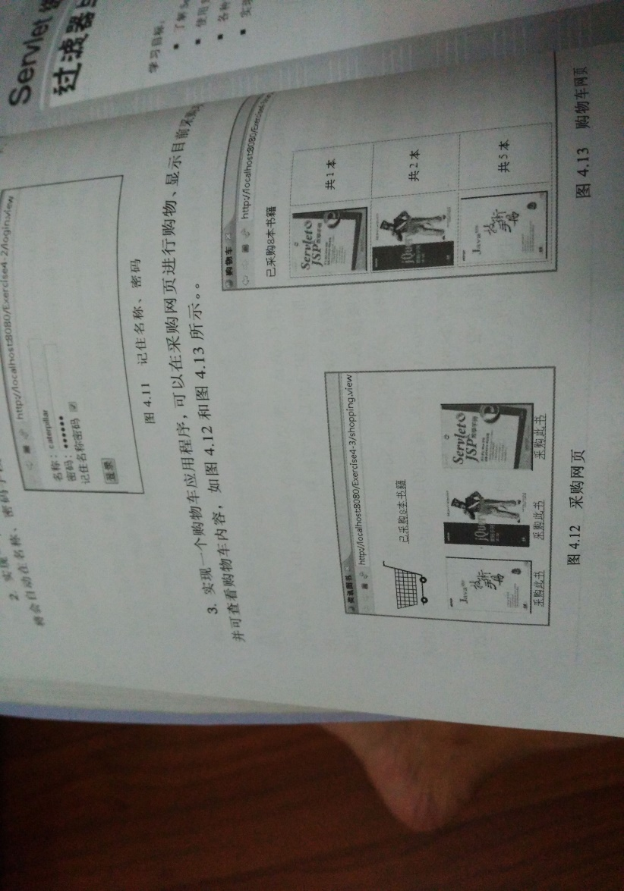

# 分析与设计

一个Book.java数据类用来保存图书的基本信息（ID、书名、价格）和购书信息（购书数量）。

一个ShoppingServlet.java(重写URL地址为Shopping.view) 获取到用户所点击的ID号（即书号），同时从Session对象中将图书数组取出来。在图书数组中进行遍历，找到和用户点击ID号相同的那本图书，将其购买数量+1，同时将总本数+1，最后将更新好的图书数组和总本数放回session对象中，对应的key不变。

两个JSP文件分别为购物页面和购物车页面。通过超链接跳转。

# 关键源码（部分）

贴上这道题中最关键的部分源码。也是你实验练习的主要知识点相关的源码。并在代码旁附上详细的解释

**Book.java:**

**package** test6;

**public** **class** Book {

String bookID;

String bookName;

String bookImg;

**int** bookNum;

**public** Book(String id,String name,String bookImg,**int** booknum) {

**this**.bookID=id;

**this**.bookName=name;

**this**.bookImg=bookImg;

**this**.bookNum=0;

}

**public** String getBookID() {

**return** bookID;

}

**public** **void** setBookID(String bookID) {

**this**.bookID = bookID;

}………………所有变量都有set和get

**Shopping.jsp:**

<%@ page language=*"java"* import=*"java.util.*"* import=*"test6.Book"* contentType=*"text/html; charset=UTF-8"* pageEncoding=*"UTF-8"*%>

<%@ page import=*"java.util.ArrayList"* %>

<!DOCTYPE HTML PUBLIC "-//W3C//DTD HTML 4.01 Transitional//EN">

<html><title>欢迎选购书籍</title>

<%

//第一次访问采购网页，session对象中还没有book购物车信息时，进行初始化。

**if**(session.getAttribute("bookList")==**null**){

//在session对象中存储图书采购信息

Book[] BookList=**new** Book[4];

BookList[0] = **new** Book("10001", "Python从入门到实践", "img/10001.jpg", 0);

BookList[1] = **new** Book("10002", "数据结构", "img/10002.jpg", 0);

BookList[2] = **new** Book("10003", "Java从入门到精通", "img/10003.jpg", 0);

BookList[3] = **new** Book("10102", "Java", "img/10102.jpg", 0);

//存入session对象中

session.setAttribute("bookList",BookList);

session.setAttribute("sum",0);

}

%>

<body>

<img src=*"img/cart.jpg"* height=*"100px"* width=*"100px"*>

<a href=*"Cart.jsp"*>已采购<%=session.getAttribute("sum") %>本书籍</a>

<br>

<table border=*"1"*>

<%

Book[] bookList=(Book[])session.getAttribute("bookList");

**for**(Book book:bookList){

out.println("<tr>");

out.println("<td><img src='"+book.getBookImg()+"' height='100px' width='100px'></td>");

out.println("<td><a href='shopping.view?id="+book.getBookID()+"'>采购此书</a></td>");

out.println("</tr>");

}

%>

</body>

</html>

**ShoppingServlet.java（访问URL地址为shopping.view）：**

import java.io.IOException;

import javax.servlet.ServletException;

import javax.servlet.annotation.WebServlet;

import javax.servlet.http.HttpServlet;

import javax.servlet.http.HttpServletRequest;

import javax.servlet.http.HttpServletResponse;

import javax.servlet.http.HttpSession;

@WebServlet("/shopping.view")

public class ShoppingServlet extends HttpServlet {

protected void doGet(HttpServletRequest request, HttpServletResponse response) throws ServletException, IOException {

HttpSession session=request.getSession();

Book[] bookList=(Book[])session.getAttribute("bookList");

int sum=(int) session.getAttribute("sum");

//获取从Shopping.jsp传来的request对象中的ID号

String id=request.getParameter("id");

//在ID号不为空的情况下，获取Session对象中的购物车信息，并将信息保存在Book数组。

try{

if (bookList!=null){

for(int i=0;i<=4;i++){//找到数组中与ID对应的Book对象，将其属性bookNum数字加1

if(bookList[i].bookID.equals(id)) {

bookList[i].bookNum++;

session.setAttribute("sum", sum+1);

}}}

//将数组写回session对象中去。

session.setAttribute("bookList", bookList);

}catch(Exception ex){

System.out.println(ex);

}

//跳转回Shopping.jsp

request.getRequestDispatcher("Shopping.jsp").forward(request,response);

}

}

**Cart.jsp：**

<%@ page language=*"java"* import=*"java.util.*"* import=*"test6.Book"* contentType=*"text/html; charset=UTF-8"* pageEncoding=*"UTF-8"*%>

<%@ page import=*"java.util.ArrayList"* %>

<!DOCTYPE html>

<html>

<head>

<meta charset=*"UTF-8"*>

<title>购物车</title>

</head>

<body>

<h1>以下是您的购物车清单：</h1>

<%

Book[] bookList=(Book[])session.getAttribute("bookList");

**for**(Book book:bookList){

out.println("<td><img src='"+book.getBookImg()+"' height='100px' width='100px'></td>");

out.println("<td>已采购此"+book.getBookNum()+"本</td><br>");

}

%>

</body>

</html>

# 运行效果图

初始选购界面：

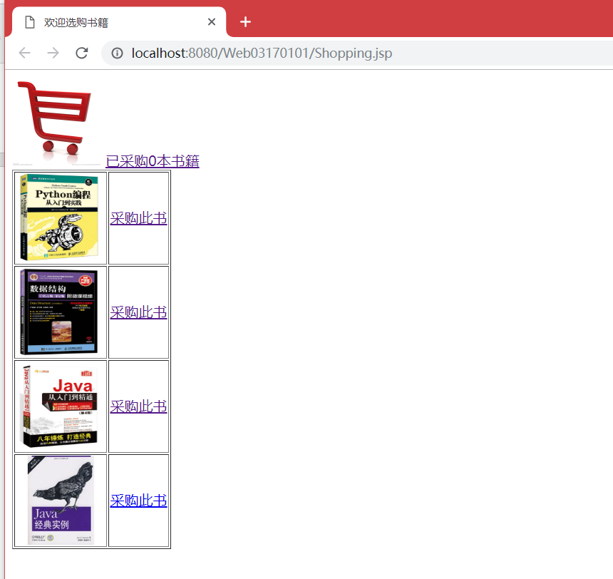

购书后：

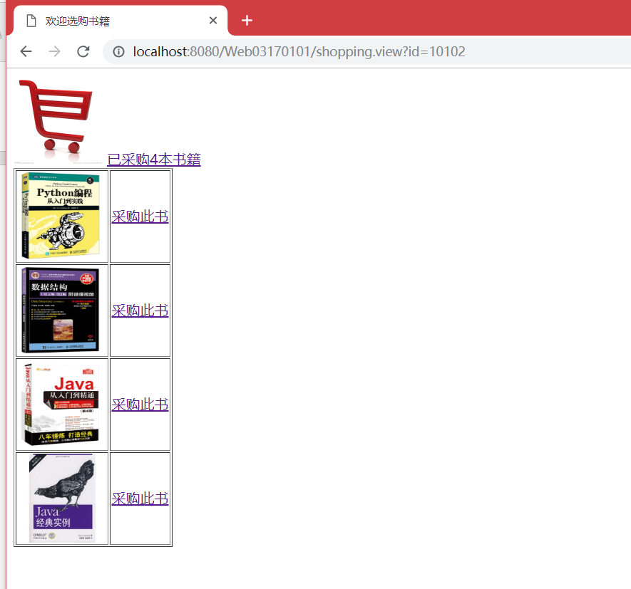

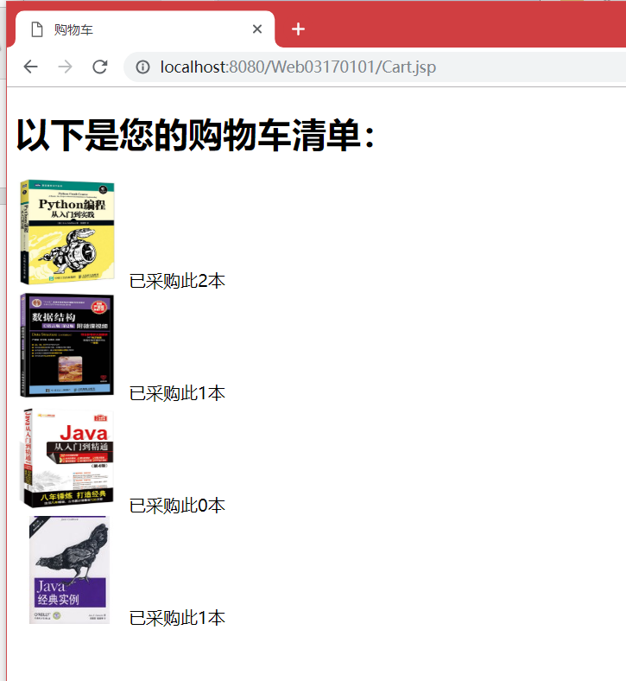

查看购物车：

# 收获与问题

谈一谈你在本实验中所收获的内容及问题。